ΕΙΣΑΓΩΓΗ ΣΤΟΝ ΚΩΔΙΚΑ

Οι Προγραμματιστές, αναλαμβάνουν δράση!

Με τον παιγνιώδη και ευχάριστο τρόπο της κωδικοποίησης και αποκωδικοποίησης μηνυμάτων, πραγματοποιούμε την εισαγωγή στην έννοια του κώδικα. Η διαδικασία αυτή θα μας βοηθήσει στην κατανόηση του κώδικα και στη δημιουργία κώδικα για τη λειτουργία των ρομποτικών μας κατασκευών

ΜΥΣΤΙΚΟΣ ΚΩΔΙΚΑΣ ΕΠΙΚΟΙΝΩΝΙΑΣ: Ο Άκης Ρομποτάκης για να επικοινωνεί με ασφάλεια με την ομάδα των Robot Dioskouroi, αποφάσισε να τους στέλνει κωδικοποιημένα μηνύματα. Οι Robot Dioskouroi, σε ρόλο «κωδικοθραύστη», ακολουθούν σαν παραλήπτες, το ειδικό πρωτόκολλο του αποστολέα Άκη Ρομποτάκη. Ο μυστικός κώδικας, στηρίζεται στην υποκατάσταση των γραμμάτων του ελληνικού αλφάβητου.

Α→Ω Ν→Μ

Β→Ψ Ξ→Λ

Γ→Χ Ο→Κ

Δ→Φ Π→Ι

Ε→Υ Ρ→Θ

Ζ→Τ Σ→Η

Η→Σ Γ→Ζ

Θ→Ρ Υ→Ε

Ι→Π Φ→Δ

Κ→Ο Χ→Γ

Λ→Ξ Ψ→Β

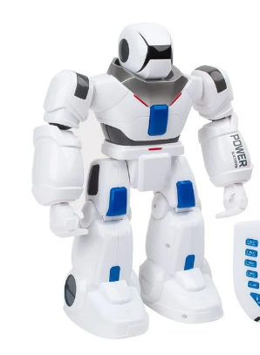Μ→Ν Ω→Α

Το πρώτο μήνυμα που έστειλε ο Άκης Ρομποτάκης στους Ντετέκτιβ της ομάδας Robot Dioskouroi: ΘΚΝΙΚΖ ΦΠΚΗΟΚΕΘΚΠ Κ ΙΞΩΜΣΖΣΗ ΧΣ ΥΟΙΥΝΙΥΠ ΗΚΗ

ΗΖΚΙ ΗΖΣΜ ΚΞΠΝΩΖΠΟΣ ΩΞΞΩΧΣ

Αποκρυπτογραφούμε το μήνυμα: ΡΟΜΠΟΤ ΔΙΟΣΚΟΥΡΟΙ Ο ΠΛΑΝΗΤΗΣ ΓΗ ΕΚΠΕΜΠΕΙ ΣΟΣ

ΣΤΟΠ ΣΤΗΝ ΚΛΙΜΑΤΙΚΗ ΑΛΛΑΓΗ

Αλλάζουμε τον μυστικό μας κώδικα για να αποφύγουμε «το σπάσιμό» του. Οι Robot Dioskouroi εμπνέονται τον δικό τους κώδικα και μοιράζονται το πρωτόκολλό του με τον συνεργάτη Άκη. Ο κώδικας στηρίζεται στην αντικατάσταση των γραμμάτων του ελληνικού αλφάβητου με αριθμούς. 